V региональная научно – исследовательская конференция
«Юный исследователь»
для учащихся 3 – 8 классов

Секция «Литературоведение»

«Считалки моего двора»

Лебакина Ольга Валерьевна

Учащаяся 4 «А» класса
ГБОУ СОШ № 8 г.о. Отрадный

Научный руководитель:
Никитина Светлана Сергеевна
учитель начальных классов
ГБОУ СОШ № 8 г.о. Отрадный

2012 г.
Оглавление.

- Введение.
II. Считалки моего двора.
1. История возникновения считалок.

2. Что такое считалка в нашей речи?

3. Какие бывают считалки.

4. Опрос детей и взрослых.
III. Заключение.
IV. Приложение.
V. Список используемой литературы.

- Введение.
Играя летом во дворе с подругами мы часто пользовались считалками. Меня заинтересовало, как появились считалки , какие они бывают, а самое главное зачем они нужны. Я задала вопросы маме, но ответить она не смогла. Тогда я решила всё исследовать сама.

Проблема: какую роль играют считалки в игре?

Меня, как и членов моей семьи, заинтересовало, как появились считалки. В данном проекте мы рассмотрим историю появления считалок, узнаем, какими они бывают, выясним с помощью опроса одноклассников и взрослых, какие считалки они знают, и сделать вывод о том, почему считалки нужны до сих пор?

Задачи:
- Изучить историю появления считалок.
- Выяснить какие виды считалок бывают.
- Провести опрос одноклассников и взрослых.
- Сделать выводы, подвести итоги исследования.

Объект исследования: устное народное творчество.
Предмет: считалки.

II. Основная часть.
1. История возникновения считалок.
- Раз! — сказал Козлёнок.
Это услышал Телёнок, который гулял поблизости и щипал травку.
— Что это ты делаешь? — спросил Телёнок.
— Я сосчитал сам себя,— ответил Козлёнок.— Хочешь, я и тебя сосчитаю?
— Если это не больно, то сосчитай! — сказал Телёнок.
— Это совсем не больно. Только ты не шевелись, а то я считать не смогу.
«Про козленка, который умел считать до десяти»
Альф Прейсен
Есть такое мнение, что считать люди научились еще до того, как изобрели знаки, обозначающие счет. Считали вслух, передавая друг другу знание того, сколько и чего есть в наличии, а дети слушали взрослых и пытались им подражать. Возможно, так и родилась первая считалка. А раз так, то и считалки – также стары, как и сам устный счет. Мы даже не задумываемся, откуда мы их знаем. И почему, играя с друзьями в игру, определяем водящего при помощи считалки. Трудно вспомнить, кто научил нас считалкам. Каждая из них, - словно живет в нас и растет вместе с нами.
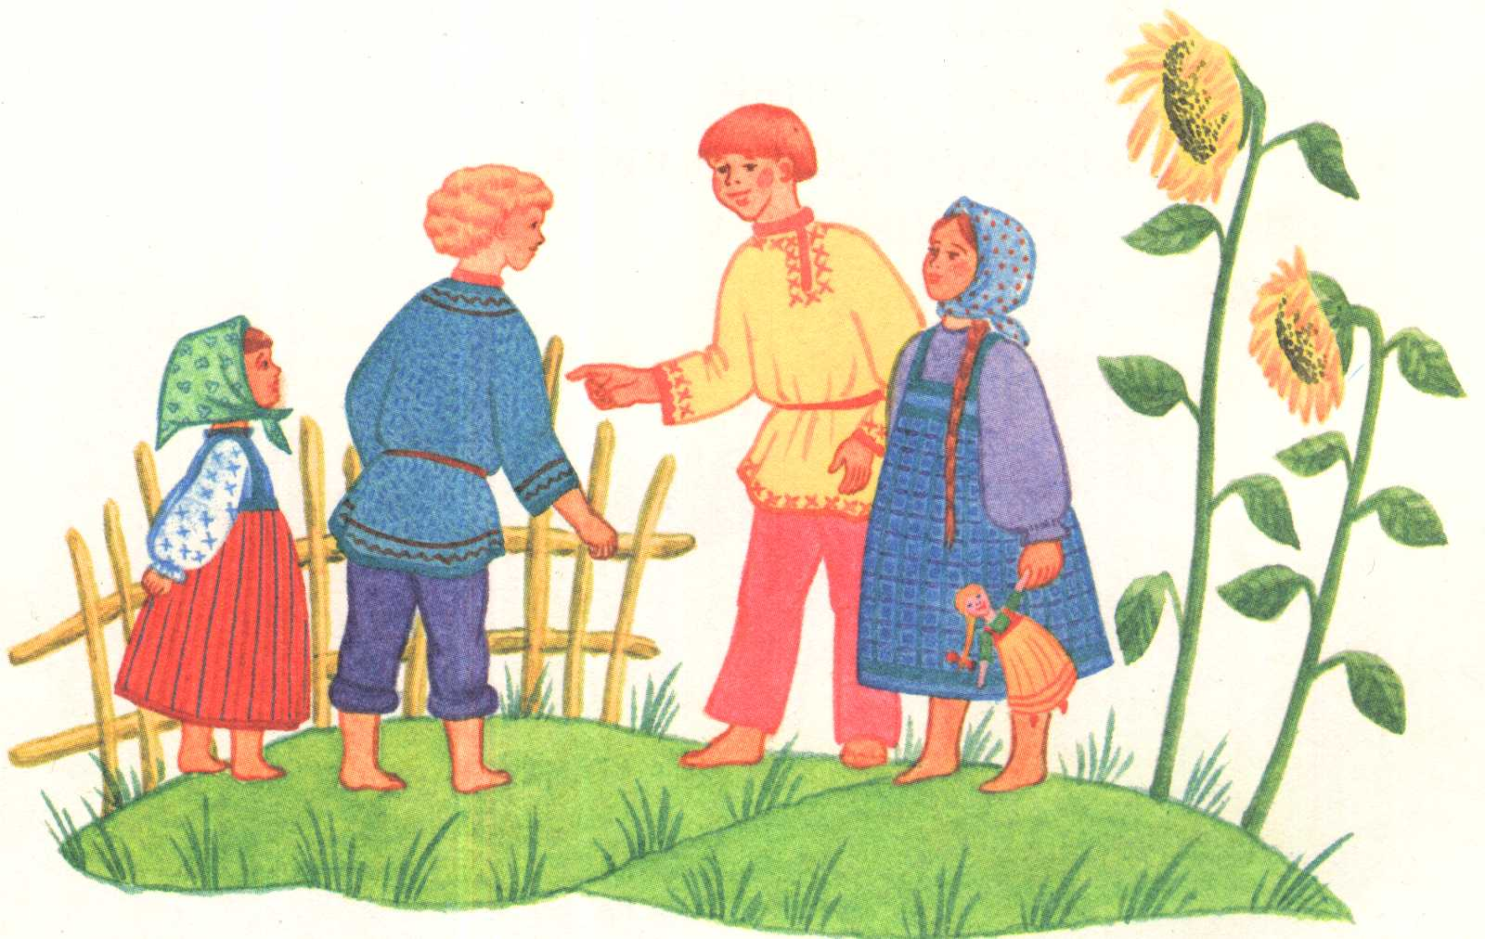

Можно предположить, что в старину люди проявляли необыкновенную осмотрительность в числах: окажется ли человек, выполняющий поручение, счастливым или несчастливым? Ведь человек с несчастливым числом, предназначенный к выполнению ответственной роли, например, на охоте, мог погубить, по представлениям людей, все дело. Таково назначение древнего пересчета. Поэтому древние не только не произносили чисел вслух, но и рисовали предстоящую охоту как сказочный ритуал, в котором побеждает сильнейший.

Уже гораздо позже, в странах Европы и Азии, из-за запрета считать людям приходилось идти на хитрость. Так, у русских жителей Иркутской губернии запрещалось считать убитую дичь, иначе впредь не будет удачи; у живших в Забайкалье русских было запрещено считать гусей во время перелета; кто не соблюдал этого запрета, тот якобы терял память. Существовал и ряд других запретов, которые представляли большие неудобства. Поэтому названия чисел у многих народов заменялись «непонятными» словами. А счетные слова нарочно искажались или заменялись бессмысленными созвучиями, иногда заимствованными числительными, иногда совсем заумной абракадаброй. Например, начало считалки «Эники, бэники, рэсь…» содержит видоизмененные латинские числительные unus, bini, trеs, обозначающие «один», «два», «три». А начальные слова считалок «Анцы, шванцы…» восходят к немецким числительным ein, zwei («один», «два») и т.д. Немало было и других запретов, связанных с пересчетом чего-либо.
Также происхождение детских считалок, несомненно, связано с древними формами гаданий, которые любят и современные девочки. Таким образом, считалка есть не что иное как охотничья жеребьевка, связанная с гаданием (чет – нечет, «повезет – не повезет») и магией, которая должна принести удачу в охоте.
Детская игра – всегда воспроизводит жизнь старших. По-видимому, имитируя приготовление взрослых к серьезным делам, дети и переняли у них «заумный счет», ставший прообразом современных «непонятных» считалок.
Со временем считалка-«абракадабра» стала развиваться своим особым путем, а из слов, составляющих считалку, сплеталось какое-то содержание, а вскоре появились и сюжетные» положения:
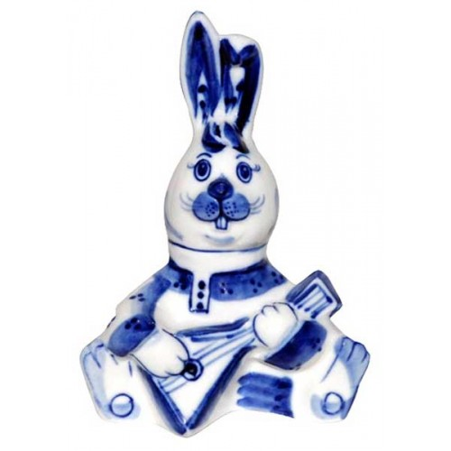
Цынцы-брынцы, балалайка
Цынцы-брынцы, заиграй-ка.
Цынцы-брынцы, не хочу,
Цынцы-брынцы, спать хочу.
Цынцы-брынцы, куда едешь?
Цынцы-брынцы, в городок.
Цынцы-брынцы, чего купишь?
Цынцы-брынцы, молоток.
Так что в древности считалка играла серьезную роль. И это была серьезная роль ещё и потому, что люди тогда верили в силу слова, и считалка была близка заклинанию. [Русский фольклор. Сост. В. Аникина]
2. Что такое считалка в нашей речи ?
Считалка – вид детского игрового фольклора, рифмованный стишок для жеребьевки в игре. Считалка произносится вслух; при произнесении ударного слога поочередно указывается один из участников игры. Тот, на кого приходится последний ударный слог, выбывает. [Интернет . Википедия – свободная энциклопедия]
У считалок две главные особенности: во-первых, в основе большинства считалок лежит счет, и, во-вторых, считалки поражают нагромождением бессмысленных слов и созвучий. Эти свойства станут понятны, если принять во внимание, что считалка перешла к детям от взрослых вместе с игрой, которую она сопровождает, и в свое время была далеко не детским занятием.
Оказывается, считаться нужно по нехитрым правилам. Во-первых, считающий должен начинать считать с себя. В случае если вышел сам считавший, он может либо продолжать считать, начиная уже с левого соседа и пропуская себя, или же уходит из круга, а считать начинает кто-либо из оставшихся. Правда, можно сразу договориться, что водить будет сразу тот, кто выйдет первым. Во-вторых, считаться нужно «по солнцу», значит, вторым по счету должен быть левый сосед, за ним следующий и так далее по кругу до конца считалки. Это и будет «по солнцу». В-третьих, самое трудное правило: не хитрить при счете. Иногда ребята ухитряются так невнятно бормотать считалку, что «глотают» некоторые слоги и, как бы нечаянно, «выходят» сами. Так что говорить считалку нужно всегда четко и не торопясь. [Интернет. «Кладовая детства»]
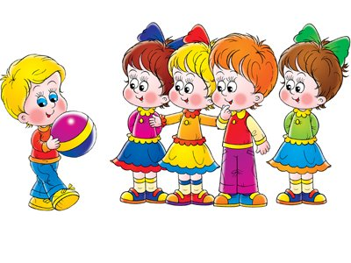
3. Какие бывают считалки?
Оказывается, считалки бывают разными:
- считалки на водящего (предназначены для определения водящего в игре или для выбора одного из группы)
Я пойду куплю дуду,
Я на улицу пойду,
Громче, дудочка, дуди,
Мы играем, ты - води!

Щечка к щечке,
Два кружочка,
Точка к точке,
Два крючочка.
Щечка к точке,
Точка к щечке,
Получается лицо,
Как крутое яйцо.
Кто его разобьет,
Тот игру и поведёт.
Шла собака через мост,
Четыре лапы, пятый - хвост.
Если мост провалится,
То собака свалится.
Чтобы ей не потонуть,
Ты беги ее тянуть!
Шла Маринка по тропинке,
Потеряла там корзинку.
А в корзинке пяляница,
Кто ее съел - тому жмуриться.
Шла кукушка мимо сети,
А за нею малы дети,
Кукушата просят пить,
Выходи - тебе водить!
Шел котик по лавочке,
Раздавал булавочки.
Шел по скамеечке —
Раздавал копеечки:
Кому десять, кому пять,
Выходи, тебе искать!
Шёл баран по крутым горам,
Вырвал травку, положил на лавку.
Кто травку возьмёт,
Тот водить пойдёт!

- считалки — на выбывание:
Аты-баты - шли солдаты,
Аты-баты - на базар,
Аты-баты - что купили?
Аты-баты - самовар.
Аты-баты - сколько стоит?
Аты-баты - три рубля.
Аты-баты - кто выходит?
Аты-баты - ты и я.
Возле школьного крыльца
Посадили деревца:
Вера – вербу,
Вася – ясень,
Слава – сливу,
Клава – клен…
Ты старался – оставайся!
Ты ленился – ВЫЙДИ ВОН!
Выплывает круглый месяц
Раз, два, три, четыре, пять,
Шесть, семь, восемь, девять, десять -
Выплывает круглый месяц.
Кто до месяца дойдет,
Тот и прятаться пойдёт!
Вышла мышка как-то раз
Поглядеть, который час.
Раз-два-три-четыре -
Мышка дернула за гири.
Вдруг раздался страшный звон.
Выходи из круга вон!
Где ты, сон?
Дома.
Кто с тобой?
Дрёма.
Рядом с ней -
Угомон.
Кто не спит -
Выйди вон!
Динь, дон, динь, дон
Мне приснился страшный сон:
На лугу гуляет слон,
А теперь ты выйди вон!
Ела Маша кашу,
Кашу не доела.
"Раз, два, три" - сказала
И картошку съела.
Кто три ложки возьмёт,
Тот и вон пойдет.
Ехала белка на тележке,
Раздавала всем орешки:
Кому два, кому три -
Выходи из круга ты!
Ехала карета темным лесом
За каким-то интересом
Инте-, инте-, интерес,
Выходи на букву «эс»

За стеклянными дверями
Стоит Мишка с пирогами.
– Мишка, Мишенька - дружок,
Сколько стоит пирожок?
– Пирожок-то стоит три,
А водить-то будешь ты!
Над горою солнце встало
С неба яблоко упало,
По лазоревым лугам
Покатилось прямо к нам!
Покатилось, покатилось,
В речку с мостика свалилось,
Кто увидел – не дремли,
Поскорей его лови!
Кто поймал, тот молодец,
Ведь считалочке конец!

Черепаха хвост поджала
И за зайцем побежала,
Оказалась впереди,
Кто не верит – выходи!

Плыл по морю чемодан,
В чемодане был диван,
На диване ехал слон.
Кто не верит – выйди вон!
- считалки — универсальные
А и Б сидели на трубе,
А упало, Б пропало,
Что осталось на трубе?
Барабан, барабан,
Ты зря не барабань.
Раз, два, три, четыре, пять -
Выводи ребят играть.
Барашек на лугу гулял,
Барашек рожки потерял.
Шел стороной голодный волк,
Барашка он зубами щелк!
Барсучиха-бабушка
Напекла оладушков.
Угостила двух внучат —
Двух драчливых барсучат,
А внучата не наелись,
С рёвом блюдцами стучат!
Бегал заяц по болоту,
Он искал себе работу, Да работы не нашел,
Сам заплакал и пошел.
[ Г.Н.Тубельская «Детские праздники в семье и школе»]
[ 1000 загадок, скороговорок, считалок для самых умных малышей. Сост.Н.Паникоровская]
- считалки современные:
Сидел козёл на лавочке,
Считал свои булавочки.
Раз, два, три булавкой будешь ты!
Ехал Лунтик на тележке,
Раздавал он всем орешки,
Кому два, кому три,
Дирижёром будешь ты!

Вышел месяц из тумана
Вынул ножик из кармана,
Буду резать, буду бить
Всё равно тебе водить.

Мы собрались поиграть.
К нам сорока прилетела
И тебе водить велела

Прыгал заяц по болоту.
Он искал себе работу.
А работу не нашёл,
Он заплакал и пошёл.

Раз, два, три, четыре, пять,
Вышел зайчик погулять.
Вот охотник выбегает
Прямо в зайчика стреляет
Пих, пах, ой, ёй, ёй
Умирает зайчик мой
Привезли его в больнцу
Он украл там рукавицу
Привезли его домой
Оказался он живой.
Аты-баты - шли солдаты,
Аты-баты - на базар,
Аты-баты - что купили?
Аты-баты - самовар.
Аты-баты - сколько стоит?
Аты-баты - три рубля.
Аты-баты – он какой?
Аты-баты – золотой.
- Опрос детей и взрослых.
Я провела опрос среди одноклассников и взрослых все данные занесла в таблицу.
[ см. Приложение]
Из опроса видно дети и взрослые хорошо знакомы со считалками, но к сожалению их знают очень мало. Большинство опрашиваемых узнали считалки от друзей. Это доказывает, что считалки передаются между ребятами во время игр. Оказалось, что ребята не читают считалки в книгах. Мне захотелось сделать карманную книжечку, где можно поместить считалки и оставить свободные странички, чтоб записывать новые. Карманную книжечку удобно носить с собой во двор, где я часто играю с друзьями.
III. Заключение.
Вот и закончилось моё исследование. Во время работы я узнала что такое считалка, историю появления считалок, провела опрос среди одноклассников и взрослых. А самое главное я смастерила карманную книжечку с считалками, которую беру во двор играть с подругами. Всем известно, что считалки нужны для того, чтобы по справедливости и без споров выбрать того, кто будет водить в игре. А в некоторых играх при помощи считалок можно определить порядок, в котором каждый должен вступать в игру. А самое главное, считалки – это часть нашей истории: ведь нас учат считалкам наши родители дома и наши друзья во дворе, в классе. В своей работе я выяснила, что и сегодня считалка – жива. И пока дети будут играть во дворе, а не только просиживать часами за компьютером, жива будет и считалка - наш добрый помощник в играх.

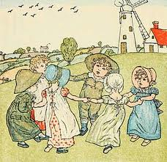

IV. Приложение.

Вопросы | Учащиеся 4 классов | Взрослые
1. Знаешь ли ты считалки? | Да – 100 % | Да – 70 %
2. Сколько считалок ты знаешь? | меньше 5 – 62 %  от 5 до 10 – 28 %  больше 10 – 10 % | меньше 5 – 75 %  от 5 до 10 – 23 %  больше 10 – 2 %
3. Откуда или от кого ты узнал про считалки? | От друзей – 70 %  От бабушки или мамы – 23 %  Из книги - 7 % | От друзей - 63 %  От бабушки или мамы - 12 %  Из книги – 25 %
4. Как ты думаешь, для чего нужны считалки? | Для игр - 47 %  Для выбора водящего - 18 %  Для веселья - 27 %  Чтоб не было спора - 8 % | Для игр - 8 %  Для выбора водящего – 67 %  Для веселья - 11 %  Чтоб не было спора – 4 %

V. Список используемой литературы.
- 1000 загадок, скороговорок, считалок для самых умных малышей/ Сост.Н.Паникоровская. – М.: Астрель; СПб.: Сова, 2008. – 255 с.
- Русский фольклор/ Сост. и примеч. В Аникина. – М.: Худож. лит.,1986. – 367с.
- «Кладовая детства» http://www.maaam.ru/detskijsad/-kladovaja-detstva.
- Г.Н.Тубельская «Детские праздники в семье и школе»

Тезисы к выступлению.
Слайд №1. Здравствуйте, меня зовут Лебакина Ольга, я ученица ГБОУ СОШ №8 г. Отрадного.
Тема моей работы: «Считалки моего двора».
Слайд №2. Играя летом во дворе с подругами мы часто пользовались считалками.
Мне стало интересно, как появились считалки. В данном проекте мы рассмотрим историю появления считалок, узнаем, какими они бывают, выясним с помощью опроса одноклассников и взрослых, какие считалки они знают, и сделать вывод о том, почему считалки нужны до сих пор?
Слайд №3
Есть такое мнение, что считать люди научились еще до того, как изобрели знаки, обозначающие счет. Считали вслух, передавая друг другу знание того, сколько и чего есть в наличии, а дети слушали взрослых и пытались им подражать. Возможно, так и родилась первая считалка. А раз так, то и считалки – также стары, как и сам устный счет. Мы даже не задумываемся, откуда мы их знаем. И почему, играя с друзьями в игру, определяем водящего при помощи считалки. Трудно вспомнить, кто научил нас считалкам. Каждая из них, - словно живет в нас и растет вместе с нами.
Слайд №4
Также происхождение детских считалок, несомненно, связано с древними формами гаданий, которые любят и современные девочки. Таким образом, считалка есть не что иное как охотничья жеребьевка, связанная с гаданием (чет – нечет, «повезет – не повезет») и магией, которая должна принести удачу в охоте.
Слайд №5
Сейчас считалка – вид детского игрового фольклора, рифмованный стишок для жеребьевки в игре. Считалка произносится вслух; при произнесении ударного слога поочередно указывается один из участников игры. Тот, на кого приходится последний ударный слог, выбывает.

Слайд №6
Оказывается, считаться нужно по нехитрым правилам. Во-первых, считающий должен начинать считать с себя. Во-вторых, считаться нужно «по солнцу», значит, вторым по счету должен быть левый сосед, за ним следующий и так далее по кругу до конца считалки. Это и будет «по солнцу». В-третьих, говорить считалку нужно всегда четко и не торопясь.

Слайд №7
Все собранные мной считалки можно разделить на 4 группы:
Считалка на водящего
Считалка на выбывание
Считалка универсальная
Считалка современная

Слайд №8

Считалка на водящего

Шла кукушка мимо сети,
А за нею малы дети,
Кукушата просят пить,
Выходи - тебе водить!
Слайд №9
Считалка на выбывание
Черепаха хвост поджала
И за зайцем побежала,
Оказалась впереди,
Кто не верит – выходи!
Слайд №10
Считалка универсальная
Считалка современная
Бегал заяц по болоту,
Он искал себе работу,
Да работы не нашел,
Сам заплакал и пошел.

Слайд №11

Считалка современная

Ехал Лунтик на тележке,
Раздавал он всем орешки,
Кому два, кому три,
Дирижёром будешь ты!
Слайд №12
Мы провели анкетирование среди учащихся 4 классов и взрослых. В ходе опроса выяснило, что дети и взрослые хорошо знакомы со считалками, но к сожалению их знают очень мало. Большинство опрашиваемых узнали считалки от друзей. Это доказывает, что считалки передаются между ребятами во время игр. Оказалось, что ребята не читают считалки в книгах. Мне захотелось сделать карманную книжечку, где можно поместить считалки и оставить свободные странички, чтоб записывать новые. Карманную книжечку удобно носить с собой во двор, где я часто играю с друзьями.
Слайд №13
Вот и закончилось моё исследование. Всем известно, что считалки нужны для того, чтобы по справедливости и без споров выбрать того, кто будет водить в игре. А в некоторых играх при помощи считалок можно определить порядок, в котором каждый должен вступать в игру. А самое главное, считалки – это часть нашей истории: ведь нас учат считалкам наши родители дома и наши друзья во дворе, в классе. В своей работе я выяснила, что и сегодня считалка – жива. И пока дети будут играть во дворе, а не только просиживать часами за компьютером, жива будет и считалка - наш добрый помощник в играх.
А самое главное я смастерила карманную книжечку с считалками, которую беру во двор играть с подругами.
Слайд №14
Спасибо за внимание.

